AP-SA600定时播放器
简易设置说明

注：插拔U盘请务必先关掉机器电源，否则会损坏U盘或USB接口
U盘：为保证设备稳定运行，选择稳定性好的U盘，建议USB2.0，容量8GB内
电脑上格式化U盘后，新建一个文件夹，随意命名，然后往文件夹放入命名好的标准mp3音频文件，请不要放其它无用的文件到U盘，如图所示
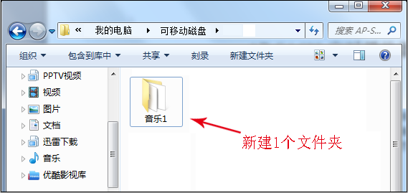

歌曲命名如下图所示，在歌曲前面加ap-sa-001，以此类推
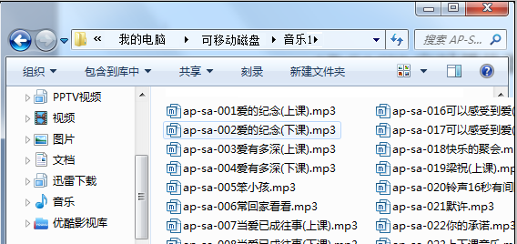

U盘完成上述后接机器上，通电，系统初始化后如下图
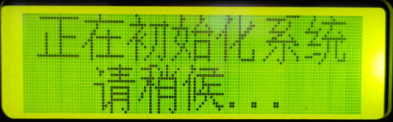
正常待机界面如下图
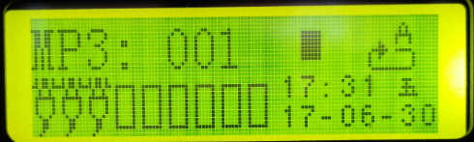
按OK键3秒出现菜单（OK键为确定键，LEFT为向左选择，RIGHT为向右选择，EXIT为退出键）
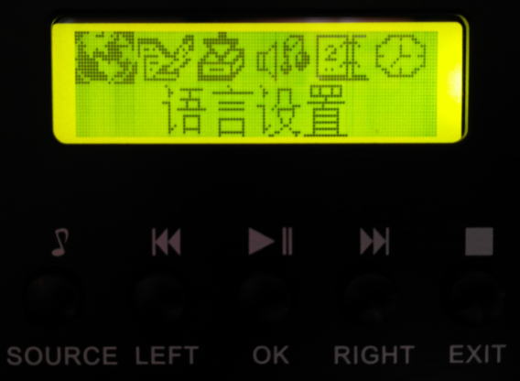
选择编辑定时记录，因出厂调试会有记录，首次编程请先清空所有记录
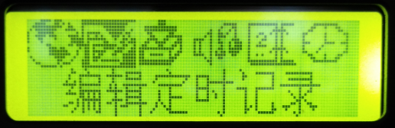
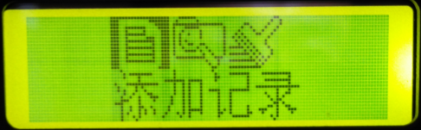
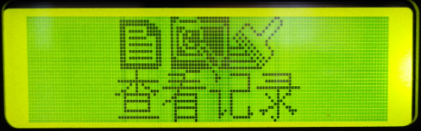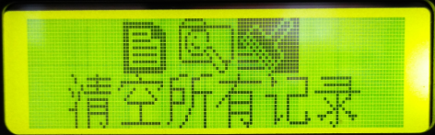
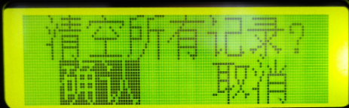
添加记录，出现如下图设置
可设置小时，分钟，秒，星期
通过左右键移动光标到更改处，按OK键背景变为黑色，通过左右键调节参数
星期处，背景为黑色表示打开，未选择的表示关闭
下图设置为8点10开始，周1－周5，周六日关闭
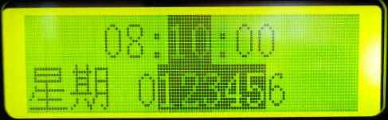
设置好后按右键跳到下一个界面，如图
此处无特殊要求，直接按右键跳到一个界面
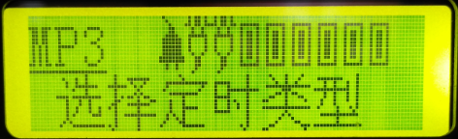
此处设置歌曲编号，一次最多可设置8首歌，播放完自动停止
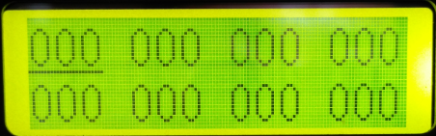
例如：设置U盘里002歌曲，如图
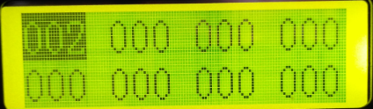
设置好歌曲后，按右键跳到下一界面，按OK键保存，会重新出现编辑记录界面，可按上述步骤编辑，如记录编辑完，可按EXIT退出
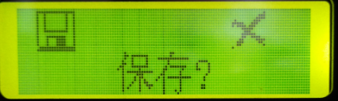
如需修改某条定时记录，进入编辑定时记录－－查看记录
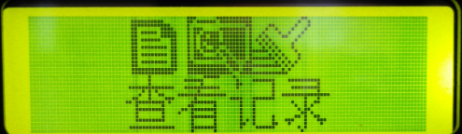
按时间查看，按日期查看，一般按时间查看，进入后出现如图所示
选择要编辑的时间记录，按OK键进入编辑，方法如上述添加记录相同

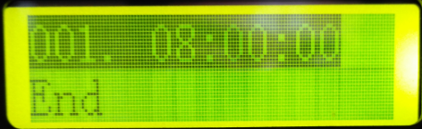

手动播放U盘里歌曲
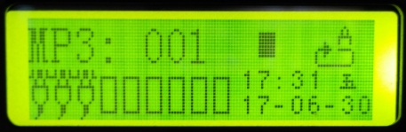
播放 暂停 停止
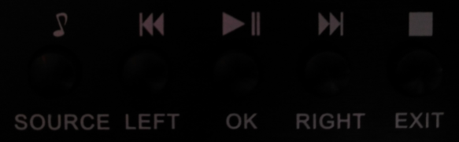
SOURCE键，短按是选择音源，可切换MP3，FMAM，AUX1，AUX2
长按住3秒以上，切换播放模式
循环U盘内所有歌曲 单曲播放 单曲循环播放
播放U盘所有歌曲
LEFT键，上一首
OK键，播放，暂停
RIGHT键，下一首
EXIT键，停止

